Тестирование PREEMPT_RT

Не нагруженная система
Тест:
cyclictest --mlockall --priority=80 --interval=200 --threads=$(nproc) --loops=1000000 --distance=0

Linux luckfox 6.1.99-rt36 #3 SMP PREEMPT_RT, задержка Act, Avg, Max в микросекундах:
# /dev/cpu_dma_latency set to 0us
policy: fifo: loadavg: 1.19 0.74 0.38 1/114 2389

T: 0 ( 2129) P:80 I:200 C:1000000 Min: 7 Act: 12 Avg: 12 Max: 70
T: 1 ( 2130) P:80 I:200 C: 999947 Min: 7 Act: 21 Avg: 12 Max: 70
T: 2 ( 2131) P:80 I:200 C: 999869 Min: 7 Act: 27 Avg: 11 Max: 63

Linux luckfox 6.1.99 #4 SMP PREEMPT:
# /dev/cpu_dma_latency set to 0us
policy: fifo: loadavg: 0.32 0.20 0.09 1/95 1911

T: 0 ( 1641) P:80 I:200 C:1000000 Min: 7 Act: 16 Avg: 11 Max: 557
T: 1 ( 1642) P:80 I:200 C: 999923 Min: 7 Act: 18 Avg: 12 Max: 485
T: 2 ( 1643) P:80 I:200 C: 999888 Min: 7 Act: 24 Avg: 10 Max: 125

Нагруженная система
Нагрузка:
stress-ng --cpu $(nproc) --io 4 --vm 2 --vm-bytes 16M --fork 4

Linux luckfox 6.1.99-rt36 #3 SMP PREEMPT_RT:
# /dev/cpu_dma_latency set to 0us
policy: fifo: loadavg: 16.05 14.09 8.55 14/137 1042

T: 0 ( 1805) P:80 I:200 C:1000000 Min: 12 Act: 32 Avg: 31 Max: 119
T: 1 ( 1827) P:80 I:200 C: 999649 Min: 11 Act: 23 Avg: 23 Max: 136
T: 2 ( 1861) P:80 I:200 C: 998637 Min: 11 Act: 37 Avg: 31 Max: 120

Linux luckfox 6.1.99 #4 SMP PREEMPT:
# /dev/cpu_dma_latency set to 0us
policy: fifo: loadavg: 14.89 8.53 3.54 14/115 807

T: 0 ( 388) P:80 I:200 C: 999217 Min: 8 Act: 27 Avg: 29 Max: 896
T: 1 ( 408) P:80 I:200 C:1000000 Min: 13 Act: 33 Avg: 36 Max: 490
T: 2 ( 432) P:80 I:200 C: 999464 Min: 11 Act: 33 Avg: 27 Max: 241

Тест с gpio
Исходный текст: rt_irq

не нагруженная система:
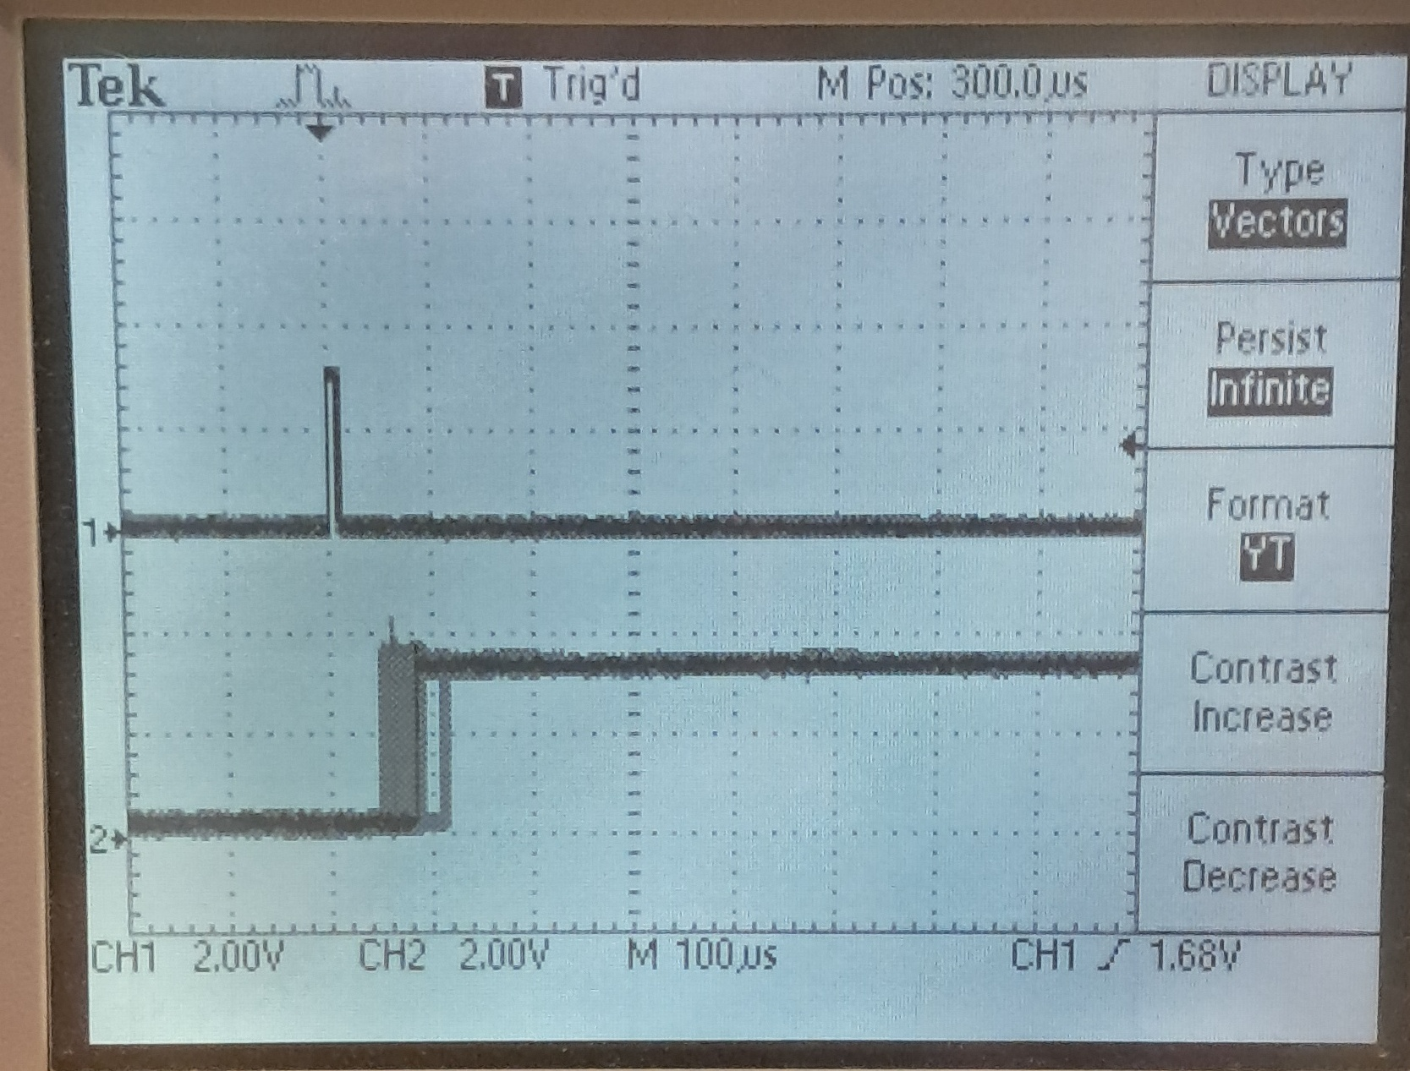

нагруженная система:
